TUTORIAL

MENGUSULKAN PRODUK HUKUM

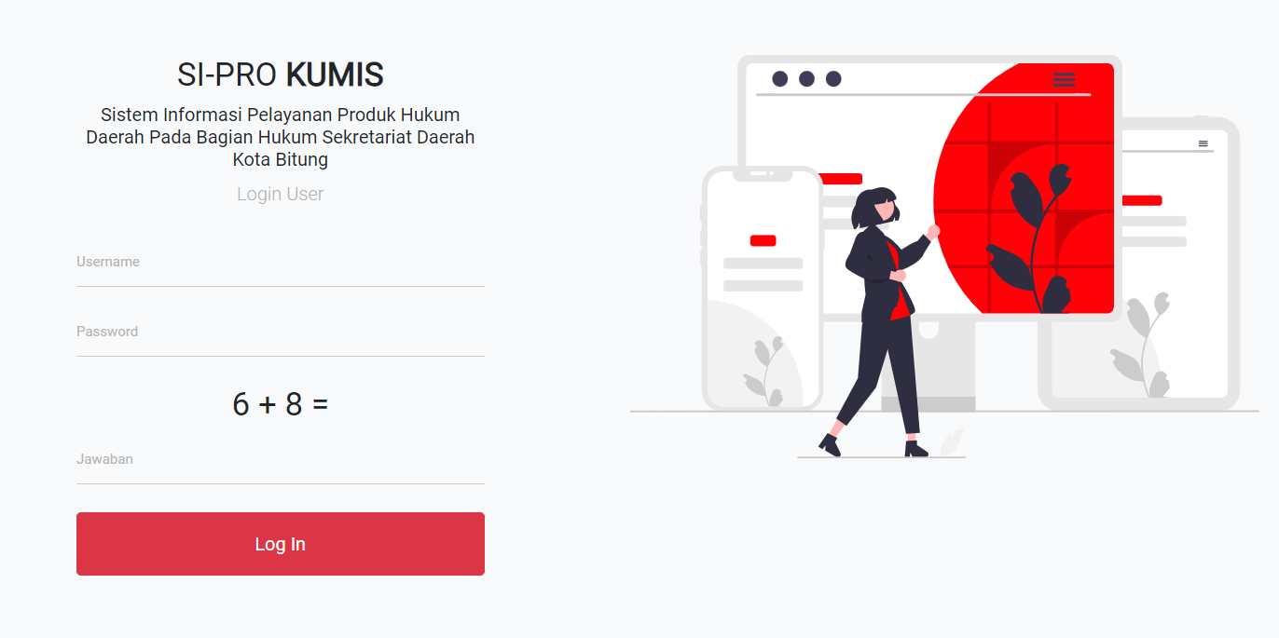

Langkah – Langkah untuk mengajukan produk hukum

1. Silahkan masuk ke link

* <https://jdih.bitungkota.go.id>

1. Setelah masuk ke link di atas akan muncul tanpilan dibawah ini :

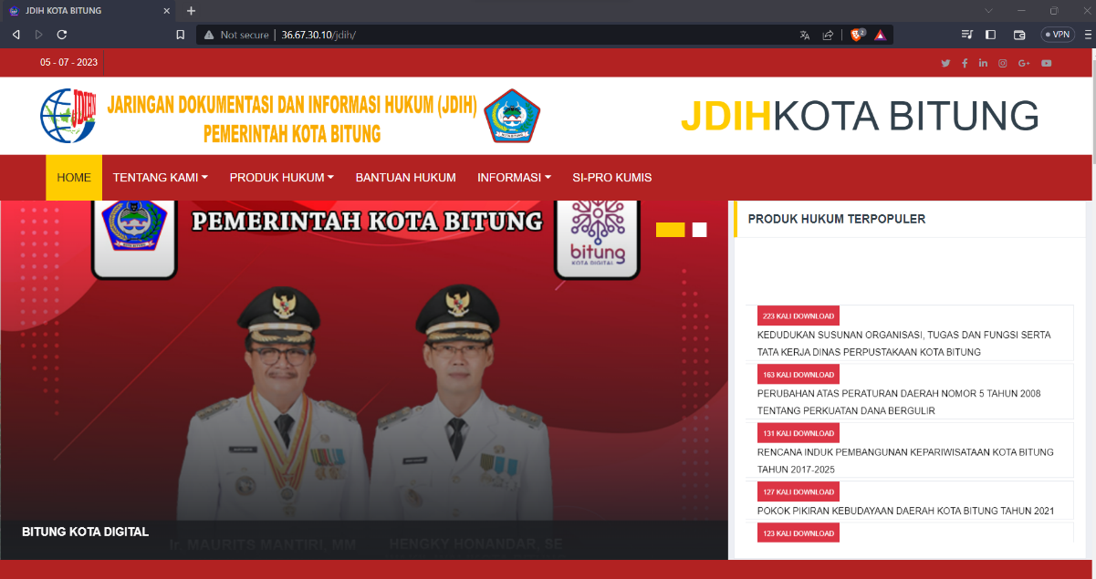

1. 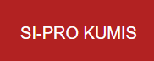Silahkan klik menu
2. Setelah klik menu **SI-PRO-KUMIS** maka akan muncul tampilan seperti di bawah ini :

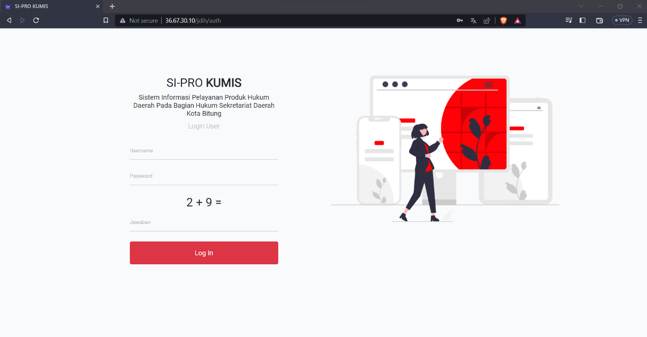

1. Silahkan masuk dengan masing – masing akun, jika belum memiliki akun silahkan hubungi admin di Bagian Hukum untuk mendaftarkan akun anda.
2. Setelah mendapatkan akun silahkan login menggunakan username dan password yang telah di berikan oleh admin Bagian Hukum. Jika berhasil login akan masuk ke dashboard masing – masing akun seperti gambar di bawah ini :

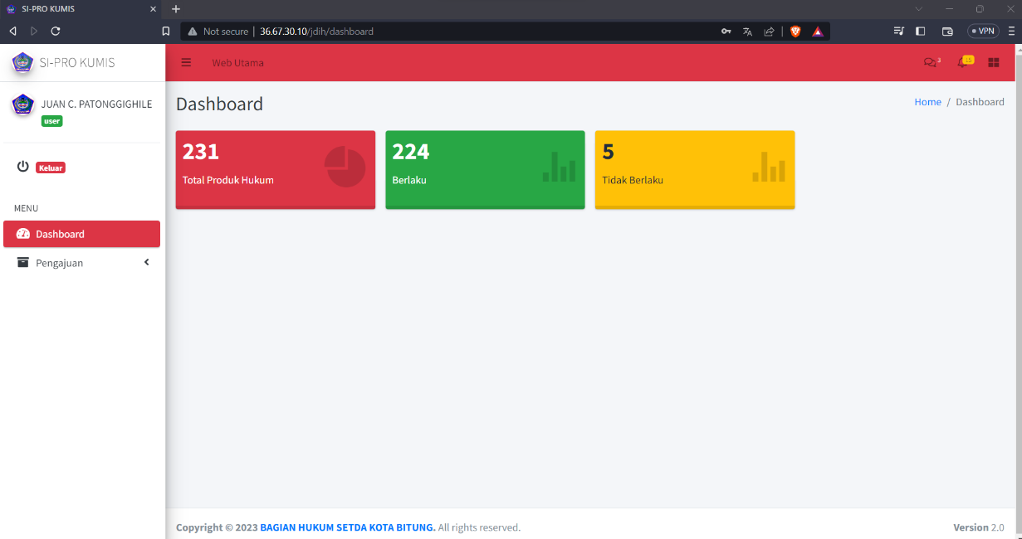

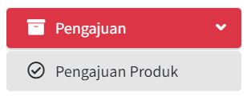

1. Silahkan klik menu , silahkan klik menu “**PENGAJUAN PRODUK**” akan muncul tampilan seperti dibawah ini :

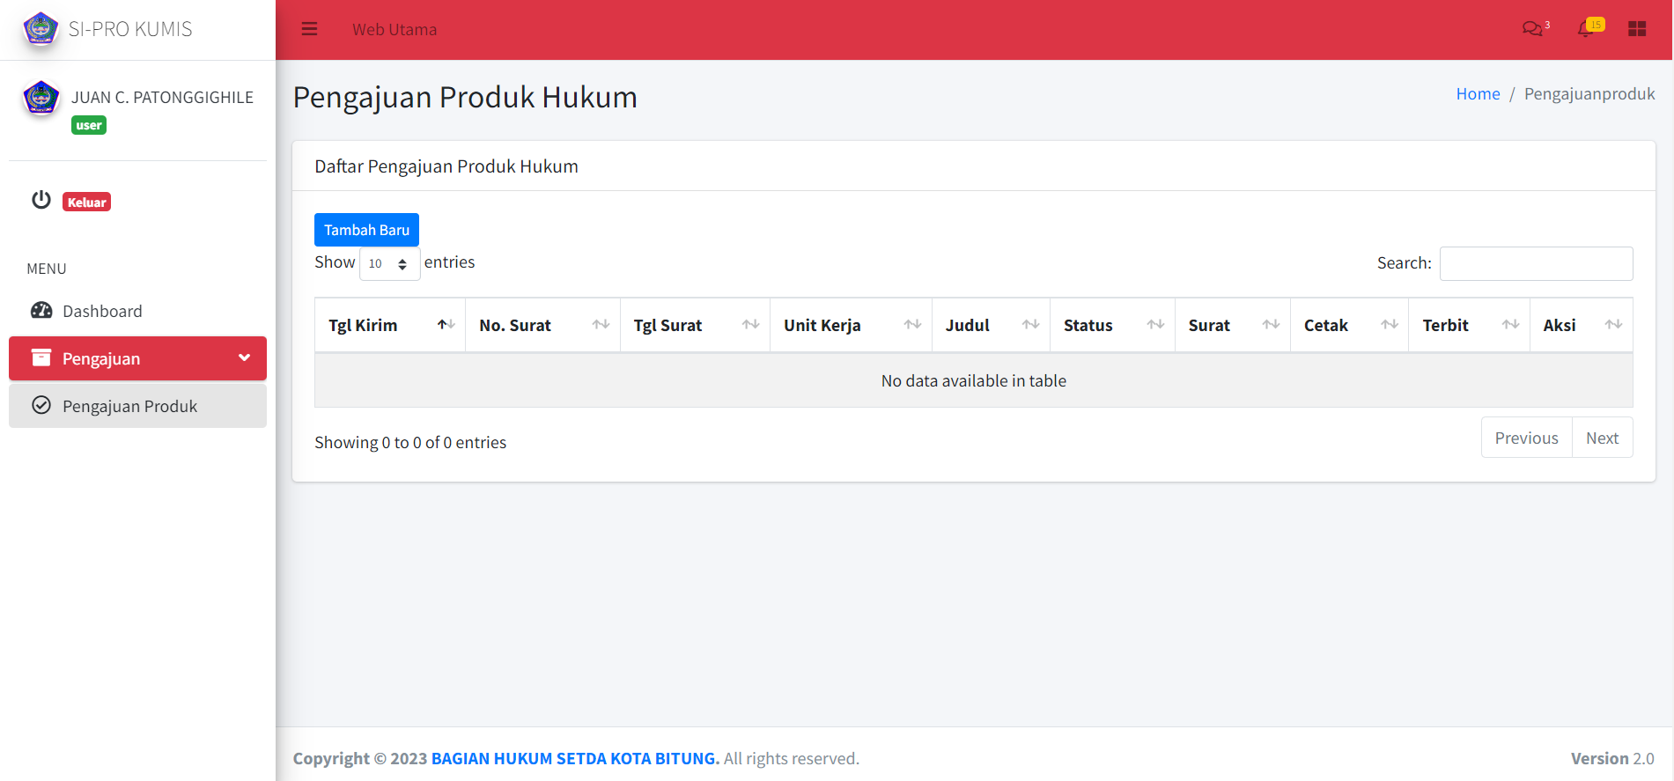

1. Untuk mengajukan produk hukum silahkan klik menu “**TAMBAH BARU**” akan muncul tampilan sepert dibawah ini :

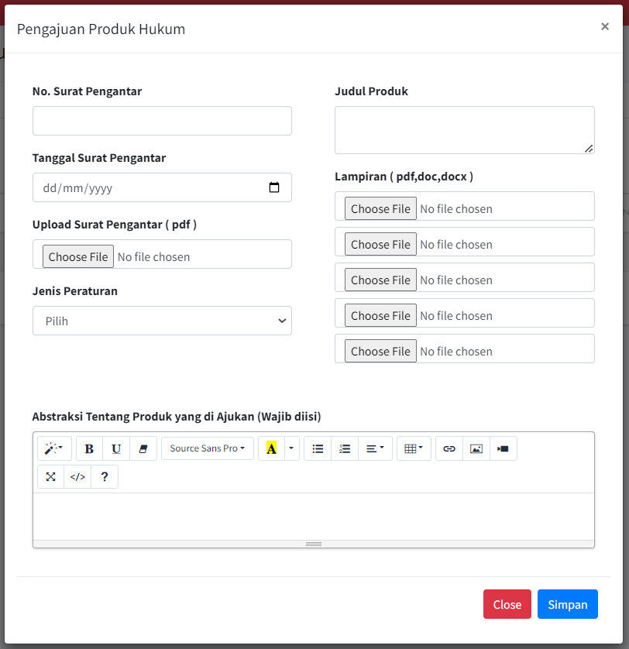

1

2

3

4

5

6

7

8

Keterangan Form Pengajuan Produk Hukum

1. **No. Surat Pengantar** : Silahkan masukkan Nomor Surat Pengantar yang telah di tanda tangani atau di setujui oleh Kepala masing – masing Perangkat Daerah.
2. **Tanggal Surat Pengantar** : Silahkan masukkan tanggal surat, sesuai surat yang sudah di tanda tangani dan di setujui oleh Kepala masing – masing Perangkat Daerah.
3. **Upload Surat Pengantar ( pdf )** : Silahkan upload surat yang sudah di tanda tangani dan di setujui oleh Kepala masing – masing Perangkat Daerah dalam format file “**pdf**”.
4. **Jenis Peraturan** : Silahkan pilih Jenis Peraturan yang akan di ajukan sesuia lampiran surat pengatar dan lampiran produk hukum yang diajukan.
5. **Judul Produk** : Silahkan Ketikkan Judul Produk Hukum yang diusulkan.
6. **Lampiran ( pdf,doc,docx )** : Silahkan Lampirkan Produk Hukum yang diusulkan, format file sesuai yang tertera “ **( pdf,doc,docx )** “ selain format tersebut, data akan di tolak oleh aplikasi.
7. **Abstraksi Tentang Produk yang di Ajukan (Wajib diisi)** : Silahkan Ketikkan Abstraksi dari Produk Hukum yang akan di usulkan.

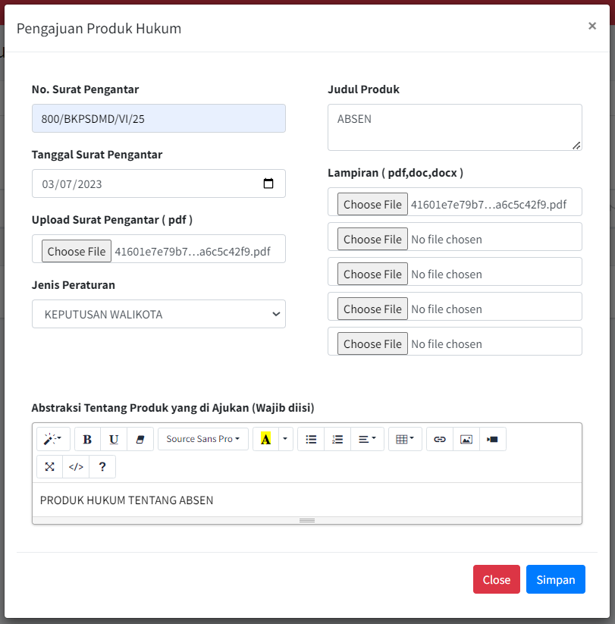

1. **Tombol Simpan** : Setelah semua form telah terisi silahkan klik “**SIMPAN**”. Jika berhasil aplikasi akan menampilkan pesan “ BERHASIL ” Tampilan seperti dibawah ini :

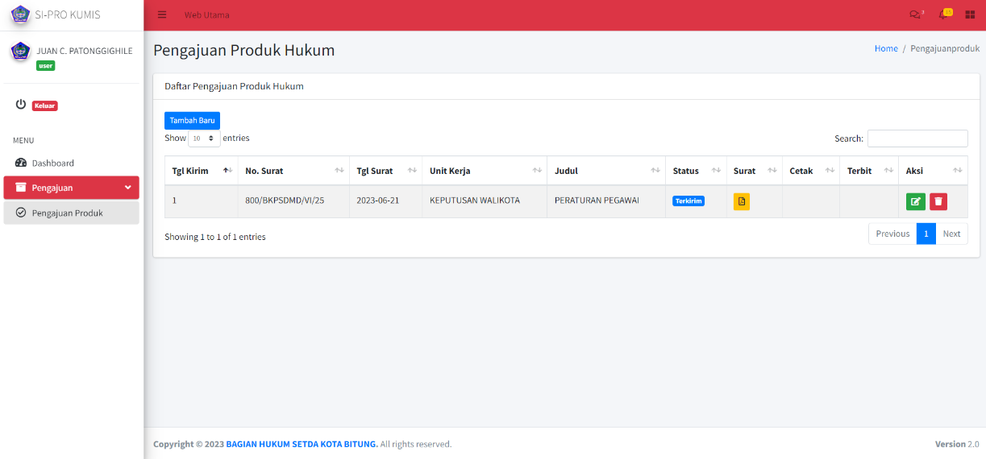

Untuk merubah surat silahkan klik icon di kolom surat akan mucul tampilan berikut ini :

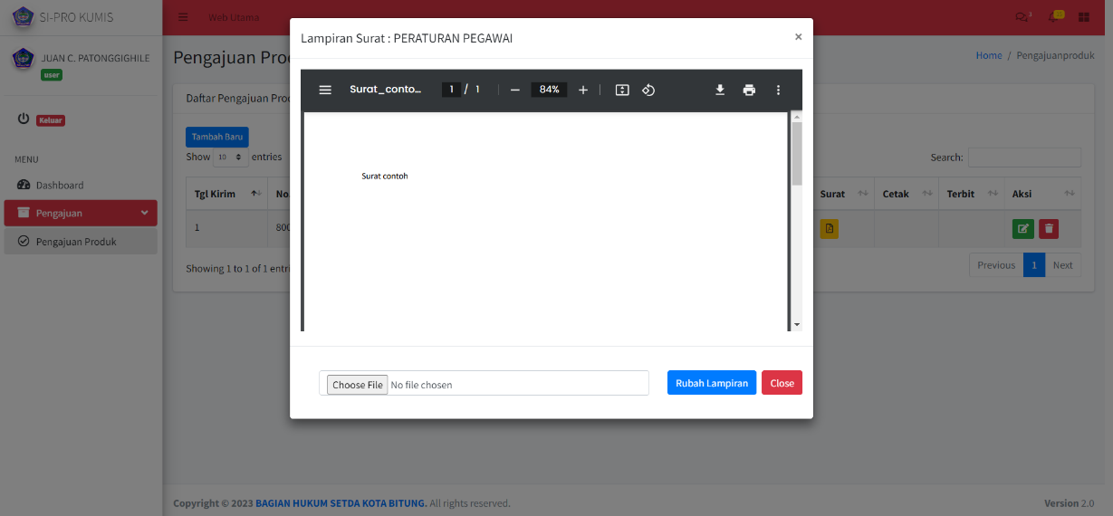

1

2

Silahkan masukkan file surat di kolom nomor 1 yang tertampil, setelah itu klik “Rubah Lampiran” Nomor 2, untuk melihat posisi produk hukum yang di usulkan silahkan klik di kolom **status** akan muncul tampilan seperti dibawah ini

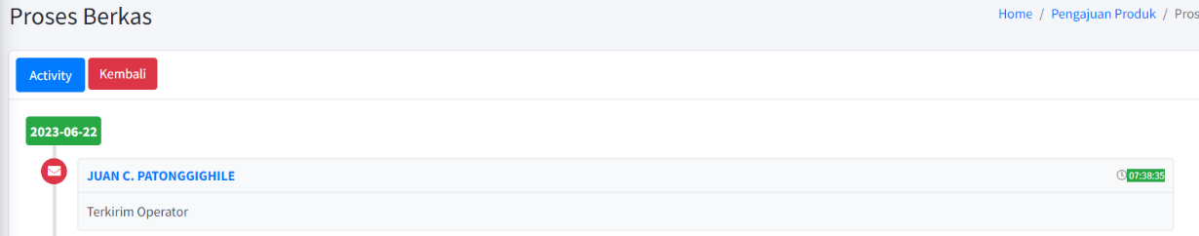

Jika Produk Hukum yang di usulkan telah di periksa oleh **Operator Bagian Hukum** maka akan muncul tampilan berikut ini :

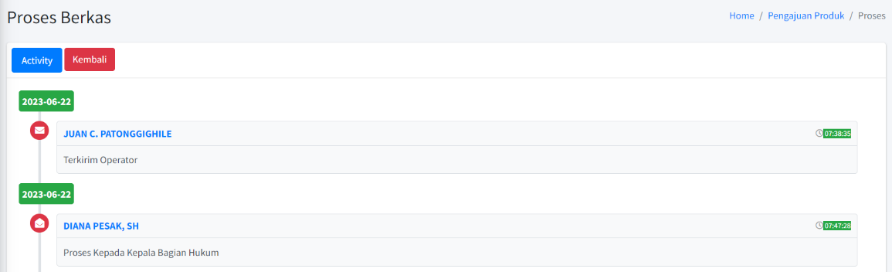

Timeline akan menunjukkan posisi surat telah berada di **Kepala Bagian Hukum** setelah itu produk hukum akan di teruskan oleh **Kepala Bagian Hukum** seperti tampilan dibawah ini :

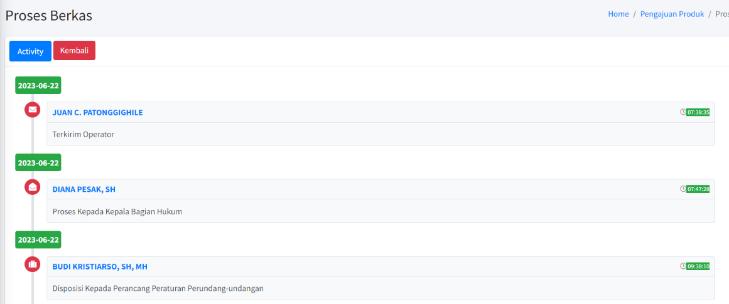

**Kepala Bagian Hukum** meneruskan usulan Produk Hukum kepada **Perancang Peraturan Perundang-undangan** setelah itu **Perancang Peraturan Perundang-undangan** akan meneruskan Produk Hukum kepada pegawai seperti tampilan di bawah ini :

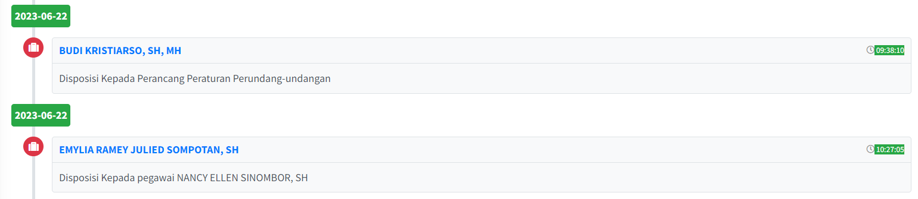

Setelah itu Pegawai yang di tunjuk oleh **Perancang Peraturan Perundang-undangan** akan mengerjakan usulan produk hukum tersebut, jika usulan produk hukum tersebut telah selesai di kerjakan, Pegawai yang mengerjakannya akan upload usulan produk hukum tersebut agar bisa di download oleh perangkat daerah yang mengusulkan, dan akan muncul di kolom “**Cetak**” seperti tampilan di bawah ini :

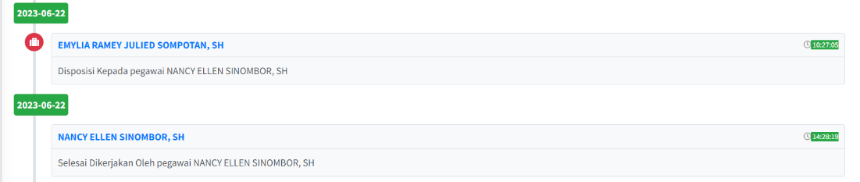

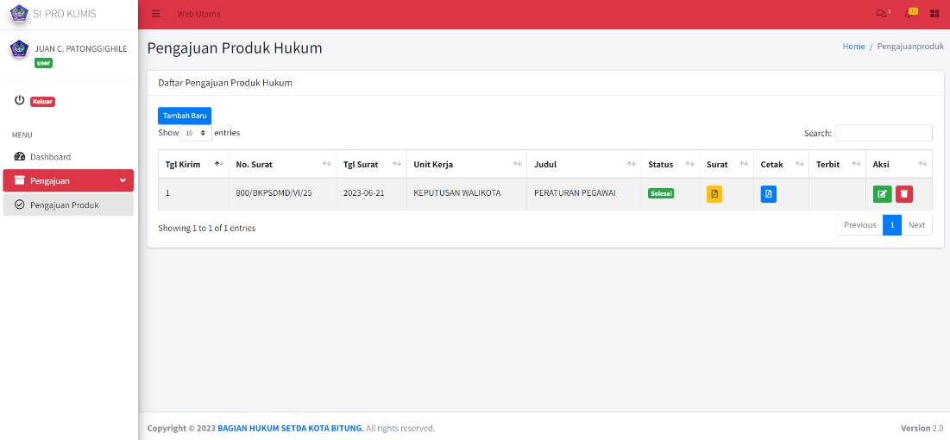

1

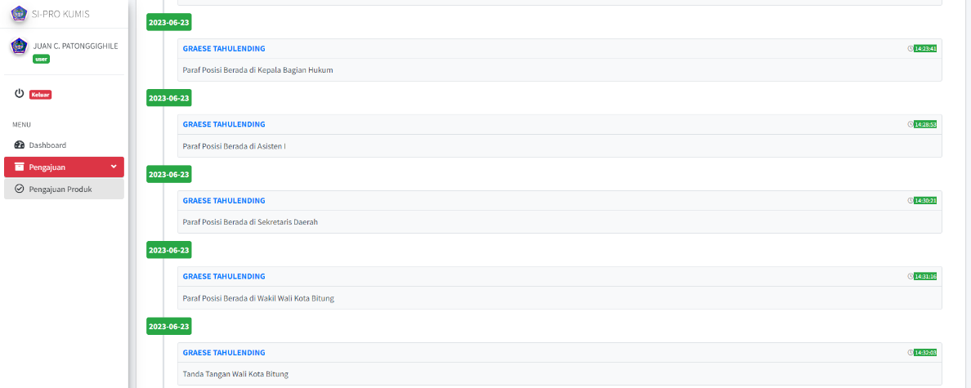Pada Kolom “**Cetak**” akan muncul Icon yang menandakan bahwa produk hukum tersebut sudah selesai di kerjakan dan bisa di cetak dan melakukan paraf berjenjang di perangkat daerah yang mengusulkan sampai di berikan kepada Bagian Hukum untuk melakukan paraf berjenjang sampai di tanda tangani oleh Walikota Bitung, untuk mengetahui posisi produk hukum telah sampai di mana proses paraf berjenjangnya silahkan klik di kolom “**Status**” sehingga akan muncul tampilan seperti dibawah ini :

Sehingga Perangkat Daerah yang mengusulkan bisa mengetahui secara realtime posisi Produk Hukum yang di Usulkan apakah sudah selesai atau belum prosesnya. Setelah Produk Hukum yang di Usulkan telah di tanda tangani oleh **Walikota Bitung** akan di **Autentikasi** oleh **Kepala Bagian Hukum** sehingga Perangkat Daerah yang mengusulkan Produk Hukum bisa langsung download dan di Print, pada kolom “**Terbit**” akan muncul seperti di bawah ini :

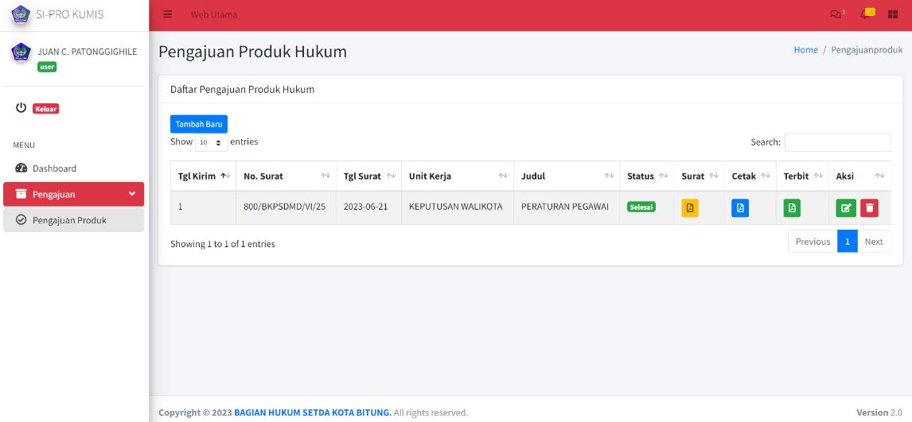

1